|  |  |  |
| --- | --- | --- |
|  | MÁRIA LÉGIÓ **MAGYAR RÉGIÁJA**  64. szám 2012. december |  |

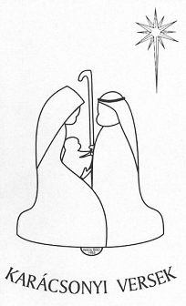

**A betlehemi csillagot sokan látták az égen, de mit használt azoknak, akik nem mentek utána?**

**Ott van a kereszt templomainkon is,   
     de mit használ azoknak, akik fel sem figyelnek rá?**

**Több jó van bennünk, mint amennyit mások észrevesznek, de több rossz is, mint amennyit magunk tudunk magunkról.**

**Akkor lesz boldog karácsonyod,  ha Jézust nemcsak testvéreidben ajándékozod meg, hanem önmagadban is.**

**Isten áldásával kísért boldog,békés karácsonyi ünnepeket Nektek és szeretteiteknek!**

**A Szeplőtelen Fogantatás zsolozsmája:**

„Magasra nőttem, mint a cédrus a Libanonon,

mint a ciprusfa Sion hegyén.

Felnőttem, miként a pálma Kádesben,

mint a rózsaliget Jerikóban,

mint a díszes olajfa a síkságon,

magasra nőttem, mint a platán a víz mellett, a tereken.

Illatozom, mint a fahéj és a fűszeres balzsam,

mint a válogatott mirha, kellemes illatot árasztok,

mint a stórax, a galbán, az ónix és a stakté,

mint a magától fakadó tömjén, illattal töltöm be lakóhelyemet,

s illatom, mint a színtiszta balzsamé.

Kiterjesztem ágaimat, mint a terebint,

ágaim pompásak és szépségesek.

Jó illatot árasztok, mint a szőlőtő,

és virágomból pompás, dús gyümölcs terem.

Anyja vagyok a szép szeretetnek,

az istenfélelemnek, megismerésnek és a szent reménynek.

Nálam van az út és az igazság minden kegyelme,

nálam az élet és az erény minden reménye.

Jöjjetek hozzám mind, akik kívántok engem,

és teljetek el gyümölcseimmel,

mert lelkem édesebb a méznél,

és birtoklásom jobb a lépes méznél!

Emlékezetem él minden idők nemzedékeiben.

Akik engem esznek, még inkább éheznek,

akik engem isznak, még inkább szomjaznak,

aki rám hallgat, meg nem szégyenül,

s akik értem fáradnak, nem esnek bűnbe.

Akik fényt derítenek rám, örök életet nyernek.”

*(Sir 24,17-31)*

**Istenünk, te méltó hajlékot készítettél Fiadnak a Boldogságos Szűz Mária szeplőtelen fogantatásában, amikor őt Fiad halálának érdeméért eleve megóvtad minden bűntől. Szűz Mária közbenjárására engedd, hogy mi is tiszta lélekkel jussunk el hozzád. A mi Urunk, Jézus Krisztus, a te Fiad által, aki veled él és uralkodik a Szentlélekkel egységben, Isten mindörökkön-örökké. Amen.**

Advent a várakozás ideje, ugyanakkor a felkészülésé is.

Lelkünket ünneplőbe kell öltöztetnünk.   
A kis Jézus ezredszer is megszületik Betlehemben, de a mi szívünkben?

# Advent első vasárnapja

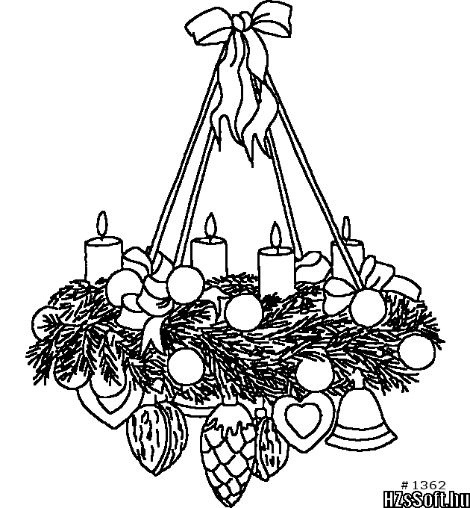Amikor a fák gyümölcsöt teremnek,   
tudhatjátok, hogy közel van a nyár.   
Tűzre dobhatsz, Kertész, mert nem terem meg   
korcs ágaimon más, mint a halál?   
Amikor jelek lepik el a mennyet,   
álmunkból kelni itt az óra már.   
De ha hozzám jössz, pedig megüzented,   
angyalod mégis álomban talál.   
Meg akartál rajtam teremni, rossz fán;   
Nem voltál rest naponta jönni hozzám.   
Ajtóm bezártam. Ágam levetett.   
Éjszakámból feléd fordítom orcám:   
boríts be, Bőség! Irgalom, hajolj rám!   
Szüless meg a szívemben, Szeretet!

# Advent második vasárnapja / Tolsztoj

Valamennyien adventi vágyakozást hordozunk magunkban,

mert a fészekből kiesett madárként kiált lelkünk Isten után.

# Advent harmadik vasárnapja / Szent Ágoston

Ó jaj, későn kezdtelek szeretni, ősi és új Szépség, későn kezdtelek szeretni!

Pedig bennem voltál, - én meg künn kerestelek, s idomtalan mivoltommal belerohantam arányaival tündöklő teremtett világodba!Végre hívtál, kiáltottál felém és megtörted siketségemet.

Tündökölve ragyogtál, s elűzted vakságomat. Megízleltelek, és most éhezlek és szomjazlak. Megérintettél, és lángra lobbant bennem a vágy békességed után.

**Advent negyedik vasárnapja** */* Michel Quoist

A földön még nem volt soha senki s nem is lesz soha senki, aki olyan mélyre süllyedt volna, hogy el ne érhesse Isten végtelen szeretete. Nincs jogod arra, hogy ne szeress és ne bízzál ott, ahol Isten szeret és bízik.

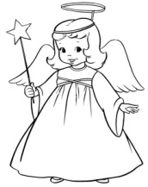 **Elmélkedés Advent 3. vasárnapjára**

- Sándor testvértől

Advent 3. vasárnapja, rózsaszín vasárnap, az öröm vasárnapja. A mai gyertyagyújtásnál már Karácsony ünnepének közeledő örömére gondolunk. Annak csodálatos közénk jövetelére, Aki örömünknek oka. Az élő Isten Fiára, Aki teljesen mellénk állt, és teljesen magához ölelt minket. Ahol a mi hibánkból romlás és szakadás keletkezett, oda üdvösséget és békét hozott.

Igen: „Örüljetek az Úrban szüntelenül, újra mondom, örüljetek, mert az Úr közel van!” – írja Pál apostol.(Fil. 4,4-5.)

S átjár bennünket is egy pillanatra Mária öröme, mert tudjuk, hogy az első Karácsony óta Krisztus, mint a világ világossága közöttünk él. Ő villantja fel szívünkben a reményt a bizonytalanság homályában. Aki rátalált, azt elfogja az öröm.

Mert: „Téged hirdet a próféták szája , Epedve vár a nemzetek vágya, Te vagy a kulcs mely a poklot zárja, És a mennyet előttünk kitárja.” (SzvU.8/2.)

A mai napon megenyhítjük a bűnbánat komolyságának violaszínét, és azt rózsaszínűvé változtatjuk. Valahol minden ünnep örvendezés, de ez a vasárnap különösen is az, hiszen tudjuk, hogy már itt a földi vándorlásunk pályáján elkezdődik a tiszta és Istennel egyesült lélekben: az isteni élet. Ebben az örömben fontos nem sokat törődni az idevalókkal, mert az örökkévalók felé tartunk. A mi örömünk a lélek illata, mely vágyódik, és tudja, hogy egyszer biztosan eléri az örök boldogságot. Ezért ma a katolikus ember tetőtől talpig egyetlen Alleluja.

Szofóniás prófétánál is olvassuk: „Veled van Istened, boldogan örül neked, megújít szeretetével.” (Szof. 3, 14.)

Ó Mindenható Istenünk, segíts, hogy a mai napon, és egész életünkben szent vágyakozással siessünk Fiad elé!

És gondolunk ma arra is, hogy amikor az Úr újra eljön, mindent beteljesít, amit velünk megkezdett.

S együtt mondjuk Máriával: „Szívem ujjong üdvözítő Istenemben.”

És énekeljük: „Reménységünk égő csipkebokra, Nézz a bűntől meggyötört rabokra, Ne nyeljen el örök halál torka, Szabadítónk, jöjj megváltásunkra!” (SzvU 8./3.) Ámen.

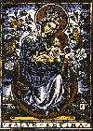Modern rohanó életünkben a szívük, lelkük mélyén mi is várakozunk valamire, valakire. Ez a négy hét a "szent várakozás" időszaka. Várjuk a Messiást, mert tudjuk "eljő és nem késik".

*"Ó szent magány, szép csönd, ó szűz nemesség,  
Szívem adventje, hófehér roráte,  
Ó áldott angelusz, ó tiszta áve!"  
/Juhász Gyula/*

*Sok mindent vásárolunk, de nem mindent. Sokat takarítunk, de nem eleget. Sokat sütünk-főzünk, de mindig hiányzik valami…Csak a legfontosabb el ne maradjon. Az, hogy tudjunk igazán ünnepelni! Ünnepelni a most is közénk érkező Istent - és ünnepelni egymást. Ezért nem baj, ha nem minden étel és minden sarok van rendben, csak rendben legyen a szívünk és rendben legyenek a kapcsolataink! Akkor megszülethet bennünk és közöttünk Õ, Akire vár a világ, és Akire várunk mi is.*

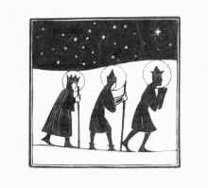

Amikor megnyílunk a másik felé, elébe megyünk, készségesen fordulunk felé, akkor Isten felé is kinyílunk, megérezzük jóságát: „Isten szeretete és a felebarát szeretete elválaszthatatlan egymástól, kölcsönösségi viszonyban vannak egymással” – tanította XVI. Benedek. Hozzátette: „az Eucharisztiában Jézus ajándékul adja nekünk ezt a kettős szeretetet, amikor önmagát adja, hogy ezzel a kenyérrel táplálkozva úgy szeressük egymást, ahogyan ő szeretett minket.”

Ha az ünnep elérkezik életedben, akkor ünnepelj egészen. (...) Tisztálkodjál belülről és kívülről. Felejts el mindent, ami a köznapok szertartása és feladata. Az ünnepet nemcsak a naptárban írják piros betűkkel. Nézd a régieket, milyen áhítatosan, milyen feltétlenül, milyen körülményesen, mennyi vad örömmel ünnepeltek! Az ünnep a különbözés. Az ünnep a mély és varázsos rendhagyás. (Márai)

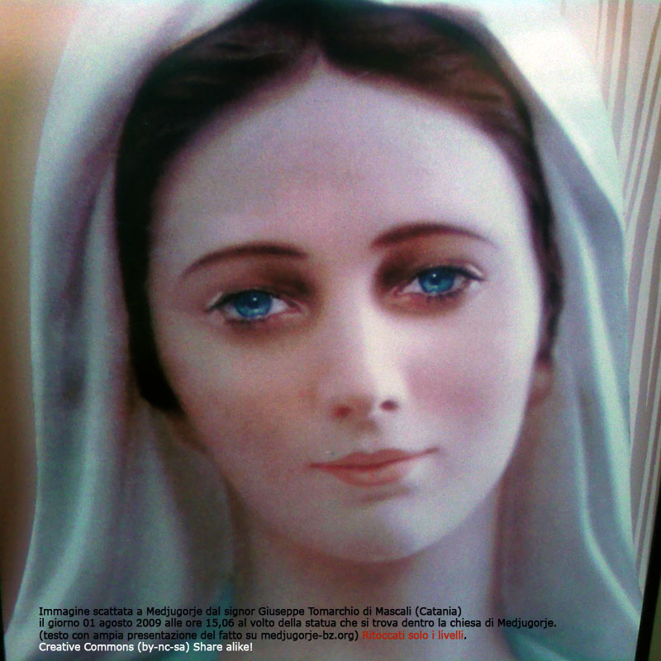

Különös arckép Franco Sofia diakónus tanúságtétele, aki 2009.augusztusában volt az egyik medjugorjei csoport vezetője Az ifjúsági találkozó egyik résztvevője, Giuseppe TomarchioMascaliból (Catania, Olaszország), Medjugorjeban a templom oldalsó hajójában, miközben a Szűzanya szobra előtt cserélték a virágokat egyszer csak erős késztetést érzett arra, hogy közel menjen a szoborhoz és közelről fényképezze le azt. Mobiltelefonnal fényképezte le a Szűzanya arcát, azonban a képet nem ellenőrizte azonnal. Pár nappal később, augusztus 5-én Tomarchio úr unokahúgát meglepte a Szűzanya különlegessége a látott arcképen: arcának szépsége, mindenekelőtt pedig tekintete. Maga Tomarchio úr is nagyon meglepődött, amikor látta, hogy a lefényképezett arc egy teljesen más arcot ábrázol, mint amit ő fényképezett a templomban, ez az arc ugyanis a tihaljinai Szűzanya arcát ábrázolta, ahol eddig még nem is volt a csoport..... A legnagyobb hatást azonban a szemek keltik, teljesen mintha egy élő személy szemei lennének. Nagyításban nézve a képet a szempillákat is jól láthatjuk a képen. Az intenzív tekintet azt a hatást kelti, hogy egy olyan személyhez tartoznak, aki mindjárt sírni készül. Olyan szemek ezek, melyek kérdően néznek ránk, melyek anyai figyelmeztetéssel hatják át az embert. Olyan szemek ezek, melyeket ha egyszer látott az ember, jóságosan kísérik, segítségéül vannak a Mária hívására való válaszadásban. Irgalmas és szomorú szemek ezek. Szemek, melyek mellett nem lehet közömbösen elhaladni.... […] Megegyeztünk Tomarchio úrral, hogy széles körben rendelkezésre bocsátjuk ezt az arcképet, mindenféle befolyástól és elvárástól mentesen. Mindenki saját maga döntsön! Egyet kérünk csak: az arckép továbbadásánál mondjuk el a kép történetét – így elkerülhetjük (ami többször is megesett), hogy esetleg mások a mi képzelgésünknek tudják be a képpel kapcsolatosan szerzett tapasztalatot.

Ez a kép mindenki számára ajándék. Az alábbiakat kívánom mindannyiótok számára a következő áldással együtt: „**Szűz Mária tekintete mindig forduljon felétek, a bűnbánat könnyéiig hasson meg ez a tekintet benneteket, lépteiteknek legyen követője a megváltásotok útján! Szűzanyánk és a Béke Királynője, a Te irgalmas tekintetedet mindig fordítsd felénk. Amen.”**

 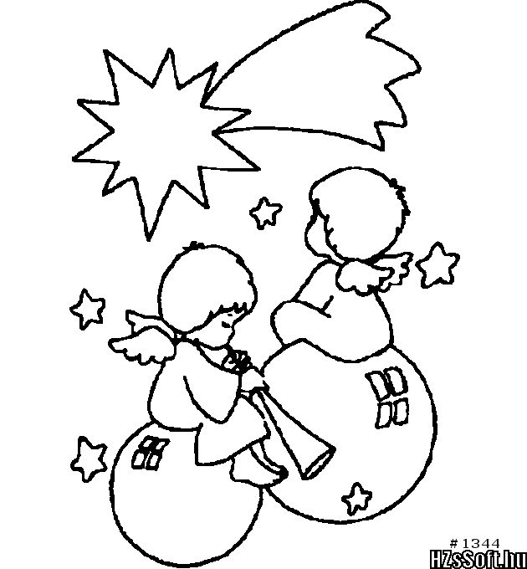

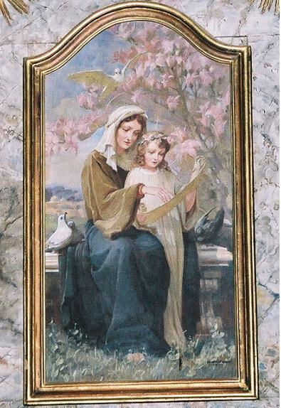 **Mindig csak adni....** /elmélkedjük át!/

Atiszta vizű kút csendesen adja vizét...   
- így telik minden napja.  
Áldott élet ez! - fontolgatom;   
csak adni, adni minden napon.  
  
Ilyen kúttá kellene lennem!   
Csak adni teljes életemben!   
Csak adni? Terhet is jelenthet.  
Jó kút, nem érzed ezt a terhet,?  
  
Belenézek..., tükre rám ragyog;  
'Hiszen a forrás nem én vagyok   
Árad belém,! Csak tovább adom   
frissen, vidáman és szabadon.  
  
Hadd éljek ilyen kút életet!  
Osszak áldást és szeretetet!   
Nem az enyém. Krisztustól kapom.   
Egyszerűen tovább adhatom

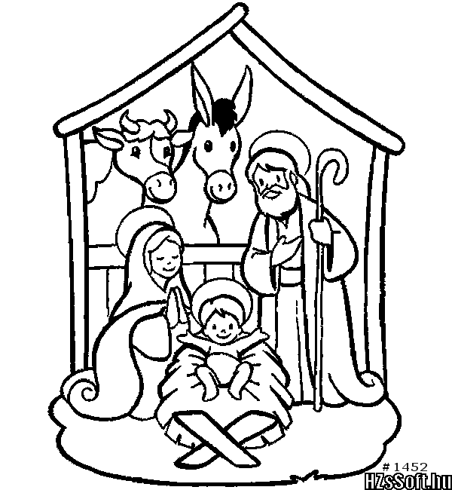

**Ég szülte Földet,**

**Föld szülte fát,**

**Fa szülte ágát,**

**Ága szülte bimbaját,**

**Bimbaja szülte Szent Annát,**

**Szent Anna szülte Máriát,**

**Mária szülte Krisztus Urunkat,**

**A világ Megváltóját. Ámen**

**Dr. Gyökössy Endre: BOLDOGSÁGMONDÁSOK**

**AZ ISTENI BOLDOGSÁGMONDÁSOK MARGÓJÁN**

BOLDOGOK, akik tudják, miért élnek, mert akkor azt is megtudják majd, hogyan éljenek.

BOLDOGOK, akik összhangban vannak önmagukkal, mert nem kell szüntelen azt tenniük, amit mindenki tesz.

BOLDOGOK, akik csodálkoznak ott is, ahol mások közömbösek, mert öröm lesz az életük.

BOLDOGOK, akik tudják, hogy másoknak is lehet igaza, mert békesség lesz körülöttük.

BOLDOGOK, akik nevetni tudnak önmagukon, mert nem lesz vége szórakozásuknak.

BOLDOGOK, akik meg tudják különböztetni a hegyet a vakondtúrástól, mert sok zavartól kímélik meg magukat.

BOLDOGOK, akik észreveszik egy diófában a bölcsőt, az asztalt és a koporsót, és mindháromban a diófát, mert nemcsak néznek, hanem látnak is.

BOLDOGOK, akik lenni is tudnak, nemcsak tenni, mert megcsendül a csendjük, és titkok tudóivá válnak. Leborulók és nem kiborulók többé.

BOLDOGOK, akik mentség keresése nélkül tudnak pihenni és aludni, mert mosolyogva ébrednek fel és örömmel indulnak útjukra.

BOLDOGOK, akik tudnak elhallgatni és meghallgatni, mert sok barátot kapnak ajándékba és nem lesznek magányosak.

BOLDOGOK, akik nem veszik túl komolyan önmagukat, mert környezetük megbecsüli őket.

BOLDOGOK, akik figyelnek mások hívására, anélkül, hogy nélkülözhetetlennek hinnék magukat, mert ők az öröm magvetői.

BOLDOGOK, akik komolyan tudják venni a kis dolgokat és békésen a nagy eseményeket, mert messzire jutnak az életben.

BOLDOGOK, akik megbecsülik a mosolyt és elfelejtik a fintort, mert útjuk napfényes lesz.

BOLDOGOK, akik jóindulattal értelmezik mások botlásait, akkor is, ha naivnak tartják őket, mert ez a szeretet ára.

BOLDOGOK, akik gondolkodnak, mielőtt cselekednének, és imádkoznak, mielőtt gondolkodnának, mert kevesebb csalódás éri őket.

BOLDOGOK, akik el tudnak hallgatni, ha szavukba vágnak, ha megbántják őket, és szelíden szólnak, mert Jézus nyomában járnak.

BOLDOGOK, akik mindebből meg is tudnak valósítani valamit, mert életesebb lesz az életük.

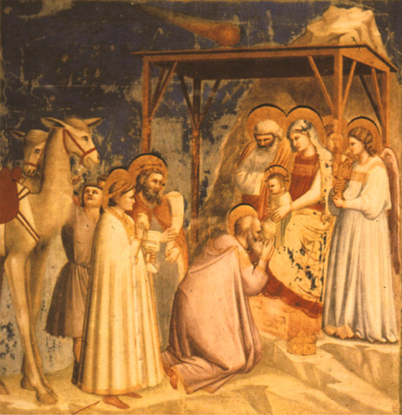

Karácsonyi szeretethimnusz

Ha a házamat fenyőágakkal, gyertyákkal, égőkkel és csilingelő harangocskákkal díszítem fel, de a családom felé nincs bennem szeretet, nem vagyok egyéb, mint díszletrendező.  
Ha a konyhában fáradozom, karácsonyi süteményeket sütök kiló számra, ízletes ételeket főzök, és az evéshez csodálatosan megterített asztalt készítek elő, de a családom felé nincs bennem szeretet, nem vagyok egyéb, mint szakácsnő.  
Ha a szegénykonyhán segédkezem, az öregek otthonában karácsonyi énekeket éneklek, és minden vagyonomat segélyként elajándékozom, de a családom felé nincs bennem szeretet, mindez semmit sem használ nekem.  
Ha a karácsonyfát csillogó angyalkákkal és horgolt hópelyhekkel díszítem fel, ezernyi ünnepen veszek részt, a templomi kórusban énekelek, de nem Jézus Krisztus a szívem titka, akkor nem értettem meg, hogy miről szól a karácsony.  
A szeretet félbeszakítja a sütést, hogy a gyermekét megölelje.

A szeretet hagyja a lakásdíszítést, és megcsókolja a házastársát.  
A szeretet barátságos az idő szűke ellenére is.  
A szeretet nem irigyel másokat házukért, amiben jól kiválasztott karácsonyi porcelán és odaillő asztalterítő van.

A szeretet nem kiált rá a gyerekekre, hogy menjenek már az útból,  
hanem hálás érte, hogy vannak, és útban tudnak lenni.   
A szeretet nem csak azoknak ad, akiktől kap is valamit, hanem örömmel ajándékozza meg épp azokat, akik ezt nem tudják viszonozni.  
A szeretet mindent elvisel, mindent hisz, mindent remél, mindent eltűr. A szeretet soha el nem múlik. A videojátékok tönkremennek, a gyöngysorok elvesznek, a számítógépek elavulnak. A szeretet ajándéka megmarad.

**ADVENT A KARÁCSONYRA KÉSZÜLÉS IDEJE**  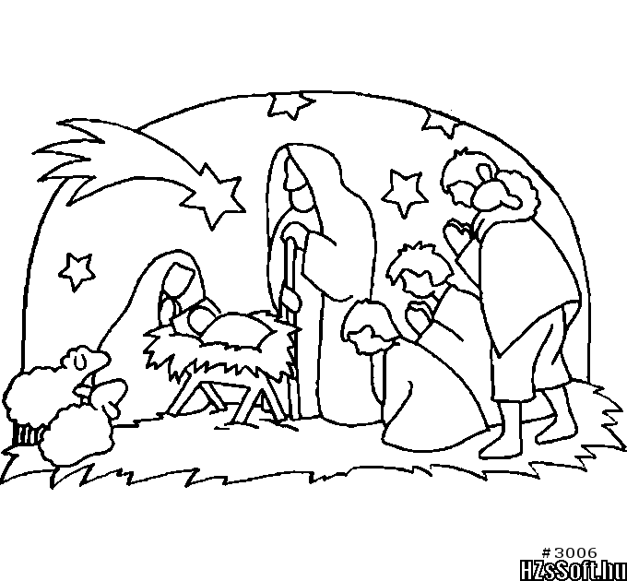

A szó latin eredetű, jelentése: megérkezés, az Úr érkezése. A karácsonyra való előkészület ideje, kezdete András naphoz (nov.30) legközelebb eső vasárnap. Bod Péter ref. lelkész, egyházi és történetíró ezt írta a 18. század közepén:   
*"így neveztetnek a mostani rendtartás szerént a karácson előtt való négy hetek. Régen voltanak hat hetek a Szent Márton napjától fogva, aholott kezdi most is a görög eklézsiában négy hetekre szoríttatott ilyen fundamentomon, mert a Krisztusnak négy adventusa, eljövetele vagyon. Midőn a testben megjelent. Midőn a szívbe beszáll és az embert megtéríti. Midőn halála óráján elmégyen az emberhez. Midőn eljő az utolsó itéletre. Rendszerint kezdődni szokott Szent András napján."*

Régen éjféli harangzúgók jelezték kezdetét, egyben az egyházi év megnyitását is. Egykoron a vallásos emberek szigorú böjtöt tartottak, ezen idő alatt, falun hajnali misére jártak, amit a középkorból eredeztetett kifejezésekkel angyali vagy aranyos misének is hívtak, és Szűz Mária tiszteletére ajánlottak. Most roráté misének hívjuk.

Általában az egyházi ünnepekhez különféle hiedelmek, babonák társulnak. Advent időszakához is kötődik néhány ilyen. Pl.:

- az eladósorban levő lány a hajnali misére való első harangozáskor a harang köteléből három darabot tépett, amit aztán a hajfonó pántlikájában hordott, hogy farsangkor sok kísérője legyen.

- az Alföldön volt szokás, hogy a hajnali misére való harangozáskor a lányok mézet vagy cukrot ettek, hogy ettől édes legyen a nyelvük, s mielőbb férjet "édesgessenek" magukhoz.

- Erdélyben volt szokás, hogy a hajnali mise ideje alatt az összes ajtót, ablakot zárva kellett tartani, mivel ilyenkor a boszorkányok állati alakot öltenek, házakba, ólakba próbálnak jutni, s ott rontást okozni.

- az Ipoly mentén járta az a hiedelem, hogy az elázott pénz Advent idején tisztul.

- Salgótarján környékén azt tartották, hogy ilyenkor tüzes emberek jártak, kiknek a szájukból tűz áradt. Az ilyen tüzes emberek ellen a néphit szerint rózsafüzér imádkozással lehetett védekezni.

Istent a vallásos ember ne az égben keresse magának, hanem önmaga körül, a környezetében élőemberek között. Ez a kereszténység.

A példabeszéd céljának értelmében ugyanis, aki nyitott szívvel folytatja Jézus munkáját tanúságtevésével, az egyre több ajándékot gyűjt. Aki meg akár félelemből, akár az emberektől való elzárkózottsága folytán csak magának akarja megőrizni a kapott mínát, az elveszíti azt a keveset is, amit kapott. Mások kapják meg, hogy kamatoztathassák. Ez az isteni logika. De ez az isteni ajándékozás mértékének, helyesebben mértéktelenségének motívuma is***.***

Jézus szava naponta rendelkezésünkre áll, mindennap ösztökél minket, hogy átalakuljunk az ő gondolkodásának szellemében s az ő nagylelkűségét próbáljuk követni, melyet oly végletesen megmutatott irántunk a keresztfán, amikor átszúrt szívét kitárta minden ember számára.

|  |  |
| --- | --- |
| |  | | --- | | Jób: ...eddig csak szóbeszédből hallottam rólad, de most, - a szenvedések között, - saját szememmel látom, hogy ki vagy. Ez mintha arra utalna, hogy a szenvedésekből istenismeretet lehet szerezni. Vagyis azok nem eltávolítanak Istentől, hanem közelebb visznek. Ez az igazság pedig Krisztus keresztje óta nyilvánvaló. Jób ezen megjegyzése is az újszövetség felé mutató jel.https://mail.google.com/mail/images/cleardot.gif | |

Tegyük magunkévá Jézus lelkületét. S ha ő egyszer mindenkit megmenteni akar, ne legyünk mi kerékkötői az ő szándékának azzal, hogy az Ő Nevében elítélünk másokat, durván, szeretetlenül elutasítunk vagy megbosszuljuk az akár ellenünk, akár Krisztus, akár az egyház ellen elkövetett bűneiket, megvetésüket.

Isten szolgálatában bármennyit tesz is valaki, csupán kötelességét teljesíti. Aki kitüntetésre számít, az „már ezzel megkapta jutalmát” hallottuk Jézustól más helyen. Beszélt arról is, hogy az éberen várakozó szolgákat maga a menyegzőről hazatérő úr szolgálja ki. Ezt azonban meglepetésként, ajándékként tartogatja.

Jézus édesanyja nem azért boldog elsősorban, hogy anya-fiú kapcsolatban van ővele, hanem azért boldog, mert az Igét kezdettől fogva meghallotta és megtartotta. Meghallotta az angyali üdvözletkor s megtartotta a Golgotáig.

Ahogyan keresztény hitünk nem természetes okoskodás vagy emberi erőlködés eredménye, hanem merőben természetfeletti valóság, isteni ajándék, - úgy az egyház sem emberi erőlködés eredménye, hanem isteni valóság és kegyelem.

Jézus azonban szigorúan rámutat s egyszer s mindenkorra törvényként adja elénk, hogy az teljesíti valójában a törvényt, aki a tál mosogatása helyett inkább odaadja a rászorulónak a tál tartalmát. Jézus nem vallási tetteket követel tőlünk, hanem belső átalakulást. Az ő szellemét, lelkületét kell magunkévá tennünk. Ezt a Szentlélek viszi végbe bennünk. Ám ha csökönyösen ragaszkodunk a külső tettek egyedül üdvözítő voltához, akkor a Szentlélek nem ér el minket, mert ő a szív és lélek mélyén működik.

A tanítványnak csak egy gondja legyen, hogy hitet, evangéliumi hitet, húsvéti hitet találjon benne az Úr.

Az örök élet egy és oszthatatlan. Azt nem lehet kevésbé teljesen örökölni, csak a maga teljességében. Jézus hangsúlyozza minden megnyilvánulásában, hogy az előjelek ellenére sem lehet meghatározni eljövetelének földi időpontját. Majd arról szól, hogy bizonyos idő akkor is adatik még az ember számára, hogy Isten országára gondoljon. Aki pedig akkor megadja magát az elkerülhetetlennek, bármihez is ragaszkodna régi életéből, az megmenti életét. Jézus tehát azt akarja, hogy az előjelek s az időpontok számítgatása helyett a készenléttel törődjünk.

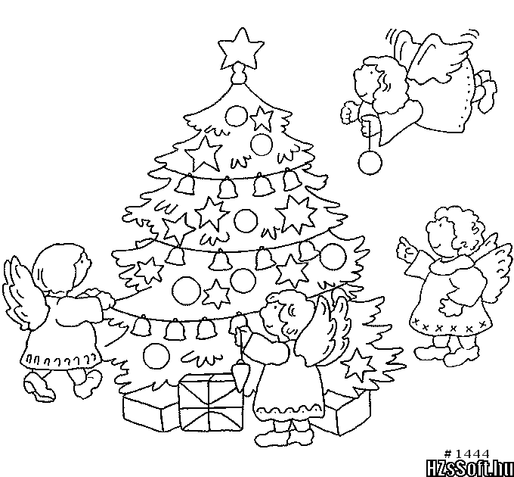

Vágyakozni a Messiás után s örülni jelenlétének csak az alkalmas,

aki képes bárkivel emberséges magatartást tanúsítani.

Itt indul el megtérése, a bizalom megszületése benne Isten iránt.

Az emberré lett Isten Fia éppen erre tanít megtestesülésével.

Szentatyánk, XVI. Benedek pápa a november 4-i Úr angyala imádsághoz kapcsolódó elmélkedésében mindenszentek ünnepére utalva ezeket mondta: a szentek azok, akik – az isteni kegyelemre bízva magukat – igyekeznek megélni a szeretet alapvető parancsát. A szeretetet az tudja egészen megvalósítani, aki mély kapcsolatban él Istennel, mint ahogy egy gyermek is az anyjával és apjával való jó kapcsolatból kiindulva válik képessé, hogy szeressen másokat. A szeretet mindenekelőtt nem parancs, hanem ajándék, egy olyan valóság, amelyet Isten segítségével megismerünk és megtapasztalunk, hogy mint egy mag, bennünk is kihajthasson, a mi életünkben is növekedhessen. Külön kiemelte: ha a szeretet mélyen gyökerezik az emberben,

akkor képes azt is szeretni, aki nem érdemli meg – ahogyan Isten is tesz velünk. Istentől tanuljuk meg, hogy a másik embert ne csak a saját szemünkkel nézzük, hanem az Ő szemével is, Jézus tekintetével.

**Magyarország adta a katolikus egyháznak a**

**legtöbb szentet és boldogot**

**A katolikus egyháznak és az egyetemes történelemnek „a nemes magyar nemzet”, az Árpád-ház adta a legtöbb szentet és boldogot — mondta ki II. János Pál pápa.**

1970 óra november 14-én emlékezünk azokra, akik nemzetünk, e hon szülöttei, és akik példaadó, hősi módon gyakorolták a keresztény erényeket; s akiktől méltán kérjük közbenjárásukat, segítségüket hazánkért, szeretteinkért, magunkért. Magyar szentjeink közül némelyeket a népi emlékezet, kegyelet övez, vannak közöttük ismeretlen vagy kevéssé ismert hősök és szentek, vértanúk és misztikusok; sőt olyanok is, akiknek itthon teljesedett ki életművük, illetve elszármazottak, majd visszaérkezettek.

Olyanok is vannak, akik idegen földről érkeztek, és itt bontakozott ki a Kárpát-medence sorsáért vállalt életútjuk. Szentjeink, boldogjaink erősítik nemzeti önazonosságunkat. Eredetileg csak azokat ünnepelték, akiknek ereklyéit tiszteljük templomainkban; ma már azokat is ünnepeljük, akiknek nincs külön ünnepnapjuk, illetve folyamatban van szentté vagy boldoggá avatásuk.

E napon tartja búcsúját a XI. kerületi Magyar Szentek temploma, de magyar szentjeinket megtalálhatjuk a vatikáni Szent Péter-bazilika magyar kápolnája domborművein, Krakkó Irgalmasság bazilikájának magyar kápolnájában és a lengyel Orawka fatemplomában is.

Pannónia közel 60 szentet és boldogot tudhat magáénak, és közel 20 fő avatási eljárása van folyamatban, közöttük Mindszenty József hercegprímásé.

**Magyar szentek**

*\*\*\* -al jelölve az Árpádháziak*

**Azon szenteket és boldogokat gyűjtöttük össze,** /Sándor testvérrel/ **akiknél találtunk utalást a kanonizálásukra. Még sokan vannak rajtuk kívül, akiket a hívők szentként és boldogként tiszteltek, de oltárra még nem lettek emelve.**

1. Toursi Szent Márton (316-397.)
2. Szent Adalbert (956-997.)
3. Szent Szórád (András) (+1009.) zoborhegyi remete
4. Szent Benedek (+1012.) zoborhegyi remete
5. *** Szent István király (969-1038.)
6. *** Boldog Gizella (980-1059.)
7. *** Szent Imre (1007-1031.)
8. Magyar Szent Mózes (+1043) a keleti egyház szentje
9. Szent Efrém (+1053) a keleti egyház szentje
10. Szent Gellért (980-1046.)
11. *** Skóciai Szent Margit (1045-1093.)
12. Szent Mór (1000-1070.)
13. *** Szent László király (1046-1095.)
14. *** Árpádházi Szent Piroska (+1133.) a keleti egyház szentje
15. *** Árpádházi Szent Erzsébet (1207-1231.)
16. *** Boldog Gertrúd (1227-1297.)
17. Boldog Szádok és 48 vértanútársa (+1260.)
18. Boldog Szalóme (1211-1268.)
19. *** Árpádházi Szent Kinga (1224-1292.)
20. *** Árpádházi Boldog Jolánta (1235-1298.)
21. *** Árpádházi Szent Margit (1242-1270.)
22. *** Prágai Szent Ágnes (1205-1282.)
23. Esztergomi Boldog Özséb (1200-1270.)
24. *** Toulouse-i Szent Lajos (1274-1297.)
25. *** Portugáliai Szent Erzsébet Izabella (1271-1336.)
26. *** Árpádházi ifjabb Szent (Tössi) Erzsébet (1292-1338.)
27. *** Szent Hedvig (1373-1399.)
28. Boldog Domnici János (1357-1418.)
29. Kapisztrán Szent János (1386-1456.)
30. Szent Pongrác István (1582-1619.)
31. Szent Grodecz Menyhért (1584-1619.)
32. Szent Kőrösi Márk (1588-1619.)
33. Boldog IV. Károly utolsó magyar király (1887-1922.)
34. Boldog Batthyány-Strattmann László (1870-1931.)
35. Boldog Salkaházi Sára (1899-1944.)
36. Boldog Apor Vilmos (1892-1945.)
37. Boldog Romzsa Tódor (1911-1947.)
38. Boldog Meszlényi Zoltán (1892-1951.)
39. Boldog Bogdánffy Szilárd (1911-1953.)
40. Boldog Scheffler János (1887-1952.)
41. Boldog Hedvig (1373-1399.)
42. Boldog Bánfi Buzád (+1243.)
43. Boldog Bátori László (+1484.)
44. Szent Beszteréd (+1045.)
45. Szent Buldus (+1045.)
46. Boldog Csák Móric (1270-1336.)
47. Boldog Eszkandéli Máté (+14. sz.)
48. Boldog Ilona (+1270.)
49. Boldog Magyar Antal ferences (+1398.)
50. Boldog Magyar István vértanú (+1334.)
51. Magyar Szent Pál (+1242.)
52. Boldog Sebestyén (+1007.)
53. Boldog Temesvári Pelbárt (1435-1504.)
54. Szent I. Dávid király (1084-1153.)
55. Szent Salamon (+1077.)

Mindszenty József, Isten szolgájának nagyonis megszívlelendő szavai, melyet a budaörsi templomban lévő szobor talapzata is hirdet: „*Ha tehetném, a fővárosban és az országban küszöbről küszöbre járnék, és úgy kérnék minden családot: engesztelő lélekkel Magyarországért ereszkedjenek térdre.*” és máskor ezt mondta: „*Mindenki egy magyar falevél egy közös magyar fáról. Ezeknek a faleveleknek, a vihar akármennyire tépi őket egymástól, szeretetben mindig jobban kell közelíteniük egymáshoz...”*

** MAGYAR SZENTEK LITÁNIÁJA**

Uram, irgalmazz nekünk! *Uram, irgalmazz nekünk!*

Krisztus, kegyelmezz nekünk! *Krisztus, kegyelmezz nekünk!*

Uram, irgalmazz nekünk! *Uram, irgalmazz nekünk!*

Krisztus, hallgass minket! *Krisztus, hallgass minket!*

Krisztus, hallgass meg minket! *Krisztus, hallgass meg minket!*

Mennyei Atyaisten, *irgalmazz nekünk!*

Megváltó Fiúisten,

Szentlélek Úristen,

Szentháromság egy Isten,

Szentséges Szűz Mária, *könyörögj érettünk!*

Magyarok Nagyasszonya,

Szent István király, országink fővédőszentje, államalapító első királyunk, aki hazánkat kereszténnyé tetted,

Szent Imre herceg, ifjúságunk tiszta példaképe,

Boldog Gizella első királynénk,

Szent Adalbert, magyarföldi hithirdető, vértanú püspök,

Szent Gellért bencés szerzetes remete, vértanú püspök, Szent Imre bölcs nevelője,

Tours-i Szent Márton alapító püspök, hithirdető, fiatal országunk nagy védelmezője,

Szent Benedek bencés apát, remete, rendalapító, Európa fővédőszentje,

Szent Mór püspök, bencés szerzetes, az első magyar legenda szerzője,

Skóciai Szent Margit, magyarságunk kedves szülötte, új hazája térítője,

Szent László király, magyarságunk jóságos megmentője, hitves és édesapa,

Árpádházi Szent Piroska, bizánci császárné, édesanya, kórházak és templomok építője,

Árpádházi Szent Erzsébet, az irgalmas, hősies szeretet példaképe,

Árpádházi Szent Margit, domonkos apáca, hazánk békeszerző, engesztelő áldozata,

*­*Árpádházi Szent Kinga, Lengyelország védőszentje, királyné, a tiszta családi élet mintaképe, klarissza apáca,

Árpádházi Boldog Jolánta, királylány, klarissza apáca,

Magyar Boldog Ilona, domonkos apáca, Krisztus sebhelyeinek viselője,

Magyar Boldog Pál hittérítő és vértanú társai, domonkos szerzetesek,

Boldog Özséb, a pálos szerzetesrend karizmatikus alapítója,

Remete Szent Pál, Magyarország védőszentje,

Portugáliai Szent Erzsébet királyné, II. András királyunk dédunokája,

Szent Hedvig, lengyel királynő, Nagy Lajos királyunk leánya,

Kapisztrán Szent János ferences hithirdető, Hunyadi János bajtársa,

Grodecz Szent Menyhért jezsuita, Kőrösi Szent Márk esztergomi kanonok, és Pongrácz Szent István jezsuita, kassai vértanúk,

Boldog Apor Vilmos hős vértanú püspök,

Boldog Meszlényi Zoltán, vértanú, esztergomi segédpüspök,

Boldog Batthyányi Strattmann László, herceg, szemorvos,

Boldog Salkaházi Sára, vértanú, szociális testvér,

Boldog Romzsa Tódor, vértanú, püspök,

Boldog IV. Károly, utolsó magyar királyunk,

Boldog Bogdánffy Szilárd vértanú püspök,

Boldog Schaffler János vértanú püspök,

Magyarország összes szentjei,

Mindszenty József bíboros, fehér vértanú, hercegprímás érsekünk boldoggá

avatásáért *könyörögjünk az Úrhoz!*

Prohászka Ottokár püspök boldoggá avatásáért

Márton Áron, Erdély püspöke, boldoggá avatásáért

Haám János püspök boldoggá avatásáért

Brenner János vértanú áldozópap boldoggá avatásáért

Boldogemlékű Konstancia, IV. Béla királyunk leánya, halicsi királynő, domonkos apáca boldoggá avatásáért

Bogner Mária Margit vizitációs nővér boldoggá avatásáért

Bódi Mária Magdolna vértanú munkáslány boldoggá avatásáért

Chira Sándor és Orosz Péter titokban szentelt püspökök és munkácsi vértanú

paptársai boldoggá avatásáért

Páter Marton Boldizsár, Marcell atya, kármelita szerzetes boldoggá avatásáért

Bálint Sándor néprajz kutató, hitvalló boldoggá avatásáért

Kaszap István jezsuita kispap, hitvalló boldoggá avatásáért

Sándor István vértanú, szalézi laikus testvér boldoggá avatásáért

Isten Báránya, Te elveszed a világ bűneit, *kegyelmezz nekünk!*

Isten Báránya, Te elveszed a világ bűneit, *hallgass meg minket!*

Isten Báránya, Te elveszed a világ bűneit, *irgalmazz nekünk!*

Imádkozzál érettünk Magyarország Királynője,

*Hogy méltók lehessünk Krisztus ígéreteire.*

Könyörögjünk! Mennyei Atyánk, hogy országunk megújulhasson a hitben, reményben és szeretetben, s hogy legtisztább Leányod, a mi Nagyasszonyunk, és magyar szentjeink érdemeiért és az ő közbenjárásukra népünk minden szomorúságtól, támadástól, szerencsétlenségtől megszabadulhasson és örökké tartó oltalmadban, gondviselő vezetésedben, örömteljes szívvel élhessen,

*hallgass meg minket!*

Krisztus, a mi Urunk által! *Ámen*

Istenünk segíts nekünk is, hogy felgyulladjon szívünkben az életszentség utáni vágy! Ebben segítenek a lelkigyakorlatok is.

**Mindenkit szeretettel elvárunk a MÁRIA LÉGIÓ TÉLI ISKOLÁ-jára, mely Máriabesnyő n lesz 2013. február 25. hétfő reggeltől február 28. csütörtök délutánig. Tartják Mária légiós lelkivezetők. Utána - aki vállalja, avval - közösen virrasztunk péntek reggelig Budapesten, a Szent István bazilikában Magyarországért, a magyarságért, az egész világért.**

***Jelentkezési lap a MÁRIA LÉGIÓ TÉLI ISKOLÁ-jára***

**Máriabesnyő, 2013. február 25. hétfő reggeltől**

**február 28. csütörtök délutánig.**

Jelentkező neve: ...........................…………...........aktiv tag / háttér imádkozó

Lakcíme: ...........................................................................….............................

telefonszáma: ..………....................

Curia:..................……...............Praesidium:…......……………….….....….......

Egyéb közlendők/diéta stb/:.................................................................................

Téli iskola várható költsége: 18.000 Ft. Jelentkezni a Curiádon keresztül, vagy közvetlenül a Régiánál lehet február 10-ig.

Visszajelzést csak elutasító esetben küldünk!

***Sok szeretettel várunk, hívd légiós társaidat is! Együtt imádkozunk, egymástól tanulunk!***

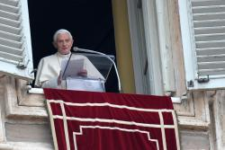A liturgikus év utolsó vasárnapján, november 18-án délben, az Úrangyala elimádkozásakor mondott beszédében XVI. Benedek az aznapi evangéliumi szakaszhoz fűzte elmélkedését. Szent Márknál olvashatjuk Jézusnak az utolsó időkre vonatkozó szavait (vö. Mk 13,24-32).

Ez a beszéd, amelyet némi változtatással megtalálunk Máténál és Lukácsnál is, valószínűleg az egyik legnehezebb evangéliumi szöveg. Nehézséget jelent mind a tartalom, mind a nyelvezet szempontjából: olyan jövőről szól, amely meghaladja minden fogalmunkat, ezért használja Jézus az Ószövetség képeit és szavait, amelyekbe azonban beilleszt egy új központi fogalmat: saját magát, személye, halála és feltámadása misztériumát.

Az idézett evangéliumi szakasz apokaliptikus képekkel kezdődik: „a Nap elhomályosul és a Hold sem áraszt világosságot, a csillagok lehullanak az égről és a világmindenséget összetartó erők megrendülnek” (Mk 13,24-25). A sötét képet azonban feloldja a további szöveg, amely így folytatódik: „Akkor majd meglátják az Emberfiát, amint eljön a felhőkön nagy hatalommal és dicsőséggel” Az Emberfia maga Jézus, aki a jelent összeköti a jövővel; a próféták ősi szavai végre beteljesedtek a názáreti Messiás személyében: Ő a valódi esemény, amely a világot megrázó történések közepette is szilárd és stabil pont marad.

Ezt bizonyítják Jézus további szavai: „Ég és föld elmúlik, de az én igéim el nem múlnak”. Tudjuk, hogy a Bibliában Isten Szava áll a teremtés kezdetén: minden teremtmény, kezdve a kozmikus elemektől, mint a nap, a hold, az égbolt, engedelmeskednek Isten Szavának. Az isteni Szó teremtő ereje Jézus Krisztusban, a megtestesült Igében összpontosul. Emberi szavai jelentik a valódi „égboltot”, amely a földön az emberek gondolatait és útvonalát irányítja.

Jézus nem a világ végét írja le, és amikor apokaliptikus képeket használ, akkor nem egyfajta „látnokként” viselkedik. Éppen ellenkezőleg. Minden kor tanítványait arra inti, hogy ne kíváncsiskodjanak az időpontokat, előrejelzéseket illetően. Ehelyett megjelöli azt az utat, amelyen ma és holnap előre kell haladnunk ahhoz, hogy eljussunk az örök életre. Minden elmúlik, de Isten Szava változatlan marad, és mindannyian felelősek vagyunk viselkedésünkért. Ennek alapján ítélkeznek majd felettünk.

A Szentatya tanításában kitért rá, hogy napjainkban sem hiányoznak a természeti csapások, sajnos a háborúk és az erőszak sem. Ma is szükségünk van arra, hogy életünk és reménységünk szilárd alapokra épüljön, különös tekintettel a minket körülvevő relativizmusra. Szűz Mária segítsen bennünket, hogy befogadjuk Krisztus személyét és szavát – mondta az Úrangyala elimádkozása előtti beszédében XVI. Benedek pápa.

***Csak ez ne történjen meg senkivel, legalább most karácsonyra készülve kezdjen mindenki új életet a szeretet jegyében, nehogy egy életre elszalasztott lehetőség legyen ez az idő!***

Az apa fáradtan tér haza a munkahelyéről, és leroskad a fotelbe. Hétéves kisfia jön oda hozzá, és megkérdezi:  
- Mondd apa, neked mennyi az órabéred?  
Az apja haragra gerjed:  
- Miért kérded?! Csak nem valami hülye játékot akarsz megvetetni velem? Azonnal mars a szobádba!  
A kisfiú szemébe könnyek jelennek meg, de illedelmesen felmegy a szobába, és becsukja maga mögött az ajtót.  
Ahogy az apa ül a fotelben, még forronganak benne a nap eseményei, ahogy a főnöke megint újraíratta vele a prezentációját, ahogy a kollégája 3 nappal a projekt vége előtt elment betegállományba... Kezébe temeti az arcát.  
"Mikor lesz ennek vége?" - kérdezi magától.  
Aztán eszébe jut a gyerek. "Talán nem kellett volna így bánnom vele... Lehet, hogy csak egy ártatlan kérdés volt, és én értettem félre, azért mert úgy érzem, a környezetemben már mindenki rajtam élősködik." - gondolja magában, és elindul felfelé a lépcsőn. Benyit a gyermek szobájába, ahol a fia a földön kuporogva játszik magában.  
A fiú felnéz, és újra megkérdezi:  
- Apa, neked mennyi az órabéred?  
- Négy dollár fiam.  
- És tudnál nekem adni két dollárt?  
Az apa gyanakvó tekintettel ránéz a fiára, és azon töpreng: "Remélem nem valami játékot akar venni belőle magának..." Majd meg is kérdezi tőle:  
- Mire kellene neked az a két dollár?  
- Mindjárt megmutatom! - mondja a gyermek sejtelmes mosollyal az arcán.  
Apja előveszi a két dollárt, és odaadja a fiának. Mire a fiú benyúl a takarója alá, és előveszi a spórolt pénzét. Elkezdi összerakosgatni az aprót, ami összesen két dollárra jön ki. Hozzáteszi a most kapott másik két dollárt, és boldogan az apja felé nyújtja:  
- Apa! Most, hogy kifizetem neked, tudsz velem is tölteni egy órát, hogy együtt játszunk?  
  
Néhány évvel ezelőtt beszélgettem egy igazán gazdag emberrel, aki a következőt mondta nekem, ami alapjaiban megváltoztatta a gondolkodásomat: "Bármit megtehetek, amit csak akarok. Illetve...egy dolgot mégsem: A 22 éves lányomat már nem tudom visszaültetni a hintába, hogy játszhassak vele."

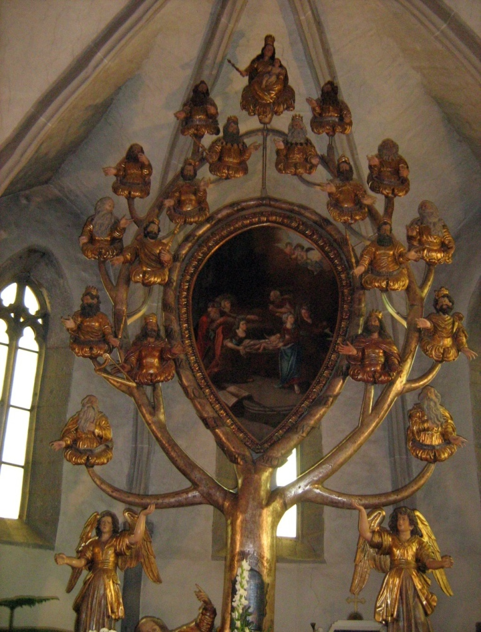

**A gyöngyöspatai Jessze oltár, Jézus családfája, Jessze – Dávidtól,  Jézusig**

A gótikus templomban található oltár Európában egyedülálló műkincs, amely Jézus családfáját mutatja be, a XVII: században faragták. A kő oltárasztalt burkoló faborításon virágos rétet faragott a szobrász. Középen a gyertyapadon Izai (Jessze, vagy ahogy a pataiak nevezték Jekse) életnagyságú szobra fekszik, akinek a törzsökéből hatalmas fa sarjad, annak ágai tojásdad alakban keresztezik a Mária születését ábrázoló festményt. A fa ágain Jézus ősei (királyok, próféták, köztük Salamon és Dávid) ülnek, az összehajló ágak felett Mária trónol a kisdeddel. A fa két oldalán egy-egy kandelábert tartó angyal áll, gyetyák világítják meg a fatörzsön nyíló tabernákulumajtót. 1806-ban jessze elé copf stílusú oltárszekrényt állították, ekkor csonkították meg a szépen faragott, ősz hajú Jesszét. A 8 méter magas Jessze-fa törzsén iratszalagok kígyóznak az Énekek énekéből vett idézetekből.

**Mi hogyan Szilveszterezünk?**

Már 16 éve Budapesten a Szent István Bazilikában töltjük az óesztendő utolsó, s az újév első óráit. Igen, a templom meghitt csendjében, de belül mindvégig ujjongva a szívünkben virrasztunk.

Az év végi hálaadás után összegyűlünk, ki-ki a maga plébániájáról érkezik, és este 8 órakor az Oltáriszentség kitételével megkezdődnek imádságaink a szép énekek kíséretében. Ahogyan érkezünk a Bazilikába az utcán félelmetes külső zaj vesz már bennünket körül, üvöltözéssel, trombiták rendetlen harsogásával és petárdák durrogásával tarkítva. S ebből a zajból érkezünk a Bazilika biztonságot adó falai, felemelő belső elrendezése közé. Ebben a térben hangzanak fel rózsafüzéreink, litániáink, hálaadó imádságaink, s ezeket meg-megszakítva a szép népénekeink, valamint karizmatikus gitáros dicsőítő dalaink. Így búcsúztatva az elmúló esztendőt, az éjfélhez érkezünk, amikor kint az utcán a trombitálás, petárda durrogás és üvöltések csatazaja a legnagyobb tetőfokát éri el, a templom harangjai megszólalnak, és mi bent a Himnusz hangjaira bekapcsolódunk a pontosan ekkor kezdődő, az év első és egyik legszebb szentmiséjébe. Mária Istenanyaságának ünnepe és a polgári újesztendő első perceibe. S így e szép ünnep és az újév első órájában már magunkhoz vesszük a szentáldozásban a Legszentebbet. A szentmise végén, miután találkoztunk Istennel, egymást is örömmel köszöntjük, és adjuk át jókívánságainkat testvéreinknek. Majd a Szent Jobb Kápolna barátságos, bensőséges terébe átmenvén családias légkörben folytatjuk virrasztásunkat. Többi virrasztásainktól eltérően most sokkal többször csendülnek fel az újévi köszöntő énekek és a szebbnél szebb karizmatikus dicsőítő dalok. Ezek teremtenek számunkra igazi újévi hangulatot Isten dicséretében. Így igazi vidámsággal, örömtől felpezsdült szívvel virrasztjuk át ezt az éjszakát. Ezért is, a mi vigasságunk sokkal inkább alleluja, mint az utcáról behallatszó durva heje-huja. Milyen különbség húzódik a kettő között! S ahogy így örömteli, Istent dicsőítő szívvel töltve az éjszakát, elérkezik hozzánk a hajnal, egymástól elbúcsúzva a pirkadatban ki-ki indul hazafelé. A szép együtt töltött éjszakát lezáróan az év legcsendesebb, legnyugodtabb budapesti reggelébe lépünk ki. A mulatozók elhallgattak, az utcák elnéptelenedtek, a város elcsendesült. És mi kegyelmekkel, örömmel feltöltődve megyünk otthonaink felé. Igen, mi így ünnepeljük meg, már 16 éve a Szilvesztert, és kezdjük az újév első napját. Erre a belső, és egyedül helyes külső örömre, boldogságra hívunk mindenkit, Szilveszter este 8 órára a Szent István Bazilikába.

Az év utolsó ülésének a végén minden csoport imádkozza el a Tedeumot. Hálát adva, hogy megengedték ezt az évet is a Mária Légió tagjaként élhettük meg. 

2012.december 31. hétfő este 8 órától 2013. január 1. reggel 5-ig

**virrasztást tartunk a budapesti Szent István bazilikában.**

# Éjfélkor szentmisével köszöntjük az újesztendőt. Mindenkit szeretettel várunk! Mindazok, akik személyesen nem tudnak eljönni, egyénileg vagy közösségben kapcsolódjanak be a virrasztásba! Hívjál másokat is! http://farkasandrea.lapunk.hu/tarhely/farkasandrea/kepek/szilveszter_507144_23200.gif

**BIZZAD**

**ÚJRA**

**ÉLETEDET**

**KRISZTUSRA!**

**Isten áldotta, boldog, békés, egészségben, szeretetben, apostolkodásban eltöltendő új esztendőt kívánunk minden légiós testvérünknek és szeretteinek!**